**ДОМАШНЕЕ ЗАДАНИЕ 6.**

**4, 5, 6 и 7 классы**

**Дорогие мои!** Прочитайте, пожалуйста, материал и посмотрите предложенные вам видео.

Ну, и конечно, сделайте следующие задания:

1. **Заполните таблицу:**

**Строение симфонии**

|  |  |  |  |
| --- | --- | --- | --- |
| **1 часть** | **2 часть** | **3 часть** | **4 часть** |
|  |  |  |  |



1. **Впиши ответы:**

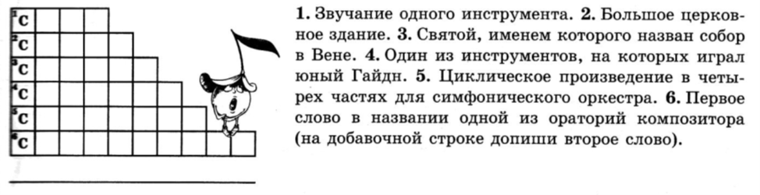

1. Почему симфония № 103 называется «С тремоло литавр»

______________________________________________________________________________________________________________________________________________________________________________